REFFI DWINO IGMAIYODA (23)
254107060003
Sistem Informasi Bisnis

JOBSHEET 12

12.2 Percobaan 1: Operasi Penambahan pada Double Linked List

Doublelinklist23.java
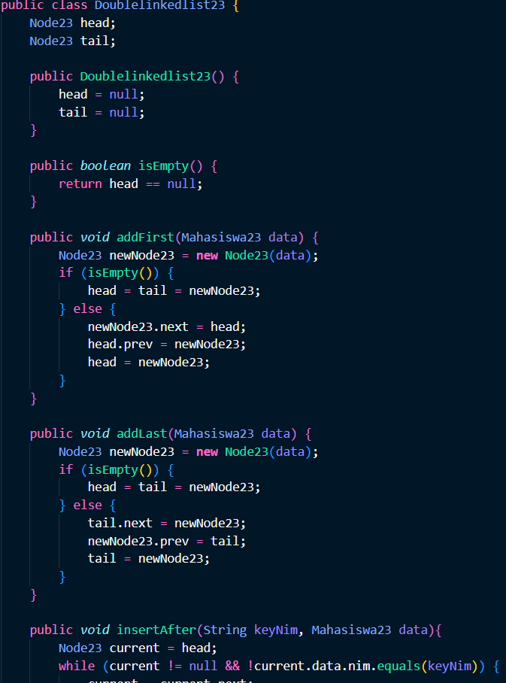
DoublelinklistMain23.java
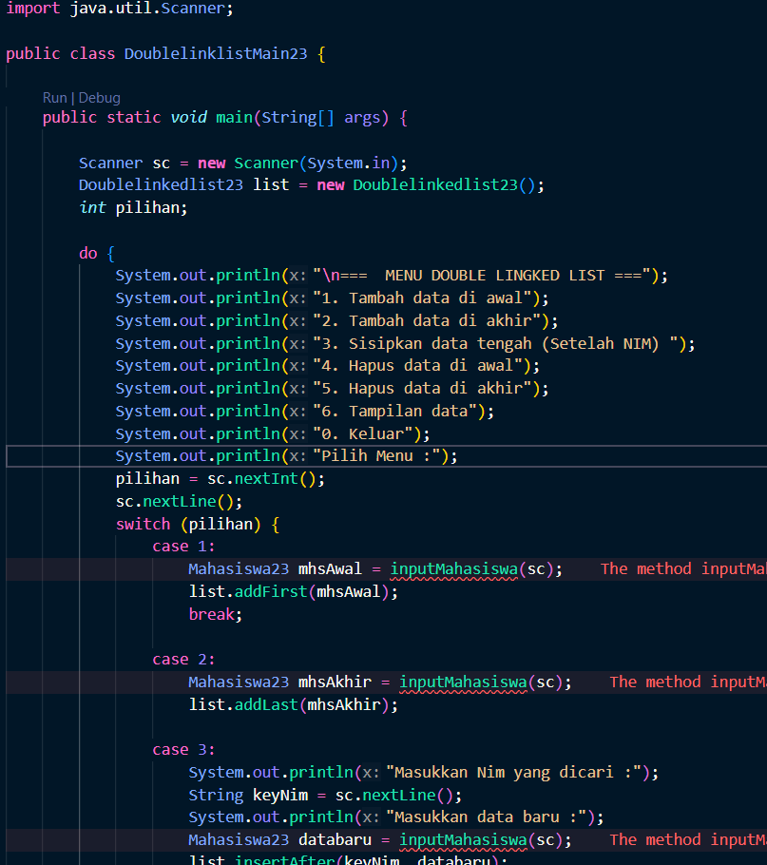
Mahasiswa23.java
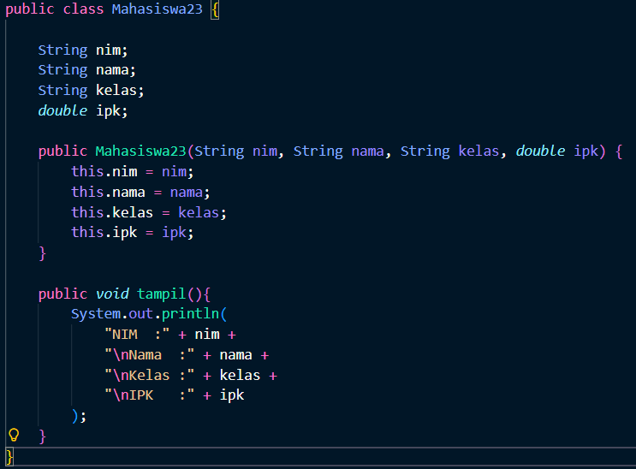

Node23.java
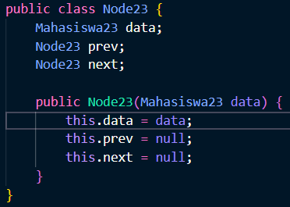

Pertanyaan
- Jelaskan perbedaan struktur dan mekanisme traversal antara Single Linked List dan Double Linked List!
Aspek | Single Linked List | Double Linked List
Struktur Node | Setiap node hanya memiliki satu pointer/referensi ke node berikutnya (next). | Setiap node memiliki dua pointer: next (ke node berikutnya) dan prev (ke node sebelumnya).
Arah Traversal | Hanya bisa maju (dari head menuju tail) karena tidak ada referensi ke node sebelumnya. | Bisa maju (dari head ke tail) dan mundur (dari tail ke head) karena memiliki prev.
Efisiensi Operasi | Operasi seperti hapus node tengah memerlukan traversal dari head untuk mendapatkan node sebelumnya, kompleksitas O(n). | Operasi hapus node tengah lebih mudah karena langsung mengakses prev dari node yang akan dihapus, tanpa perlu traversal ulang.
Penggunaan Memori | Lebih hemat memori (hanya satu pointer per node). | Memerlukan memori lebih besar (dua pointer per node).
Penanganan Tail | Menghapus node terakhir tetap perlu traversal untuk menemukan node sebelum tail jika tidak disimpan. | Dengan atribut tail, penghapusan node terakhir bisa langsung menggunakan tail.prev, lebih cepat.

- Perhatikan class Node, di dalamnya terdapat atribut next dan prev. Jelaskan fungsi masing-masing atribut tersebut pada proses traversal dan manipulasi node!
- next: Menyimpan referensi ke node berikutnya. Digunakan untuk traversal maju (dari head ke tail dan menghubungkan node saat operasi penyisipan/penghapusan.
- prev: Menyimpan referensi ke node sebelumnya. Memungkinkan traversal mundur (dari tail ke head) serta mempermudah operasi seperti penghapusan node tengah (tanpa perlu mencari node sebelumnya dari awal) dan penyisipan sebelum suatu node.

- Perhatikan konstruktor pada class DoubleLinkedList. Jelaskan fungsi konstruktor tersebut terhadap kondisi awal linked list!
Fungsi konstruktor DoubleLinkedList23()
Menginisialisasi linked list dalam keadaan kosong dengan head = null dan tail = null.
- Perhatikan potongan kode berikut: if (isEmpty()) { head = tail = newNode; } Mengapa head dan tail harus menunjuk node yang sama ketika linked list masih kosong?
Karena node pertama sekaligus menjadi node pertama dan terakhir, sehingga kedua pointer harus menunjuk ke node yang sama untuk menjaga konsistensi operasi.
- Modifikasi method print() agar menampilkan pesan "Linked List masih kosong" ketika tidak terdapat data pada linked list!
public void print() {
if (isEmpty()) {
System.out.println("Linked List masih kosong");
return;
}
System.out.println("=== Data Mahasiswa ===");
Node23 current = head;
while (current != null) {
current.data.tampil();
System.out.println();
current = current.next;
}
}
- Modifikasi kode program dengan menambahkan method printReverse() untuk menampilkan seluruh data pada Double Linked List secara terbalik, dimulai dari node tail menuju head!
public void printReverse() {
if (isEmpty()) {
System.out.println("Linked List masih kosong");
return;
}
System.out.println("=== Data Mahasiswa (dari belakang) ===");
Node23 current = tail;
while (current != null) {
current.data.tampil();
System.out.println();
current = current.prev;
}
}

Hasilnyaa
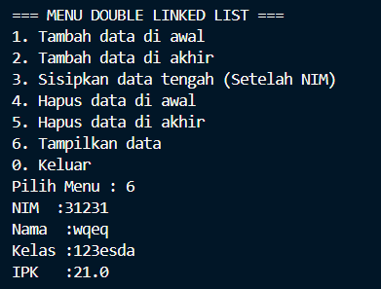

12.3 Percobaan 2: Operasi Penghapusan pada Double Linked List
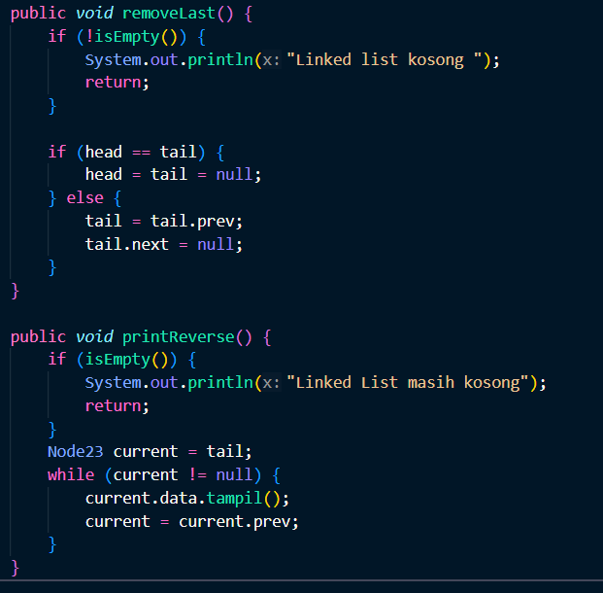

Hasilnya
